Урок биологии по теме "Плоды"
- Яблонцева Екатерина Павловна, учитель биологии
Разделы: Биология

Цели: познакомить учащихся с разнообразием плодов растений и их расселением; развивать у учащихся коммуникативные навыки, посредством работы в группах.
Задачи: повторить материал о строении цветка, соцветия; рассказать о классификации плодов; учить различать виды плодов; учить работать с учебником, таблицей и коллекциями.
Оборудование: таблица “Плоды”, муляжи плодов, коллекции плодов и семян, распечатки с таблицей.
Ход урока
I. Проверка знаний/
Работа в группах.
Задание 1.
Угадайте, что зашифровано на доске. (Соцветие подсолнечника, ромашки.) 1 балл.
Правильный ответ.
к | о | р | з | и | н | к | а
Задание 2.
Подписать составные части цветка. (2 балла).
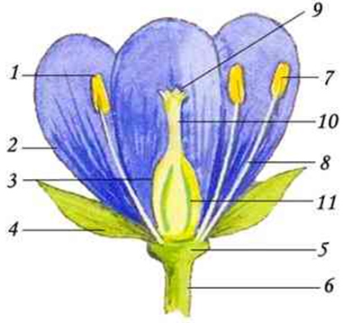
Задание 3. Угадайте загадки (1 балл за 1 загадку).
- Синенький звонок висит,
Никогда он не звенит.
(Колокольчик.)
- Кувшинчики и блюдца
Не тонут и не бьются.
(Кувшинка.)
- Первым вылез из землицы на проталинке,
Он мороза не боится, хоть и маленький.
(Галантус.)
- Лик пахучий, а хвост колючий.
(Роза.)
- Стоит дом полон круп,
Шапкой накрыт,
Гвоздиком прибит.
(Мак.)
- Беленькие горошки на зеленой ножке.
(Ландыш.)
Задание 4.
Мини-викторина “Мозаика цветов” 1 балл.
1) В 17 веке на бирже в Голландии за луковицу этого растения сорта “Vice- roi” было заплачено 24 четверти пшеницы, 48 четвертей ржи, 4 жирных быка, 8 свиней, 12 овец, 2 бочки вина, 4 бочки пива, 2 бочки масла, 4 пуда сыра, связка платьев и один серебряный кубок.
(Тюльпан.)
2) С давних времен девушки ищут в соцветиях этого растения необыкновенные цветки, по поверью приносящие счастье. У них не 4, а 5, 6, 7 и более лепестков. Такой цветок, по поверью, нужно отыскать и съесть. Это всеми любимое растение с приятным ароматом, кустарник, с трудом удерживающий на ветках кисти своих прелестных цветов.
(Сирень.)
3) В Германии этот цветок считается волшебным. С его помощью можно узнать имя суженого или суженой. Цветок кладут на голое тело под мышки и, не говоря ни слова, идут домой. Имя первого попавшегося на дороге или перекрестке и будет именем суженого или суженой. Это скромный лесной цветок.
(Незабудка.)
Подведение итогов.
Суммировать баллы. Определить 1, 2, 3 места.
II. Изучение нового материала.
Показать плод томата.
– Что это такое?
Дети отвечают: “Плод”.
– Правильно, т.е. тема урока “Плоды”.
– Скажите, если тема урока “Плоды”, что мы должны узнать на уроке?
Ответ учащихся: что такое плод?; состав плода; классификацию плодов;
– Чему должны научиться?
Ответ учащихся: различать плоды; определять односемянные и многосемянные, сухие и сочные.
1. Что такое плод?
Учащиеся сами пытаются дать определение.
Учитель делает обобщение, учащиеся записывают определение в тетрадь.
2. Состав плодов.
Запись схемы на доске и в тетрадях.
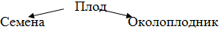
Запись определения “Околоплодник” в тетрадь.
3. Классификация плодов.
Раздать детям коллекции и муляжи плодов.
– Посмотрите, какое большое количество плодов бывает, и отсюда следует, что и разные классификации.
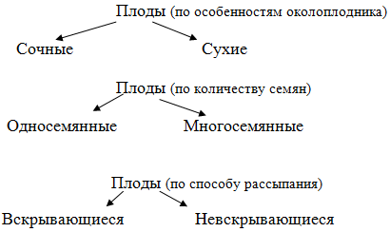
4. Типы плодов.
Работа с таблицей.
– Ребята, а вы знаете, как называется плод огурца, апельсина, земляники?
– Давайте посмотрим в таблице.
По одному называют плод и его характеристику.
III. Закрепление.
Класс делится на четыре группы. Раздать конверты с карточками, на которых указаны плоды (слива, вишня, абрикос, томат, смородина, крыжовник, мак, пшеница, капуста, кукуруза, горох) и корзинки.
Задание: Кто правильнее и быстрее наполнит корзину.
- В корзину собрать сочные односемянные плоды.
(Слива, вишня, абрикос).
- В корзину собрать сочные многосемянные плоды.
(Смородина, томат, крыжовник).
- В корзину собрать сухие односемянные плоды.
(кукуруза, пшеница).
- В корзину собрать сухие многосемянные плоды.
(мак, капуста, горох).
IV. Домашнее задание. Параграф 25, составить кроссворд на тему “Плоды” не менее 7 слов.

